Linearführungen

Einteilung
Das Grundsätzliche Ziel einer Führung ist die Begrenzung der sechs möglichen Freiheitsgrade (drei translatorische und drei rotatorische) auf, in den meisten Fällen, einen bzw. zwei Freiheitsgrade) ([, S. 206). Die Einteilung erfolgt anhand der Paarung der Führungsflächen in ebene und zylindrische Linearführungen (Abbildung 1) mit dem Ziel einer geradlinigen Bewegung ([2], S. 453).

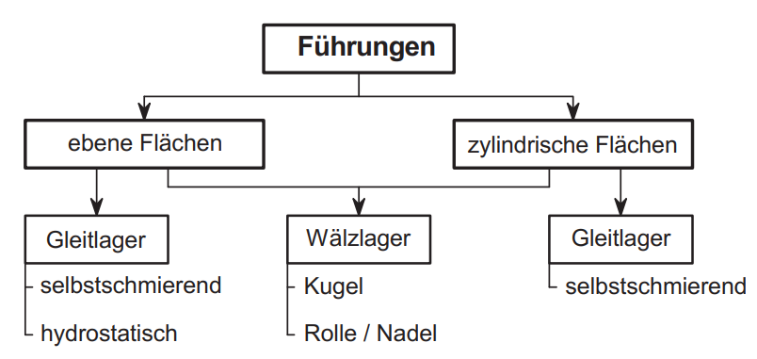
Abbildung 1: Einteilung von Linearführungen ([2], S. 453)
Ebenso ist eine Einteilung nach Führungs- und Lagerart möglich (Abbildung 2).
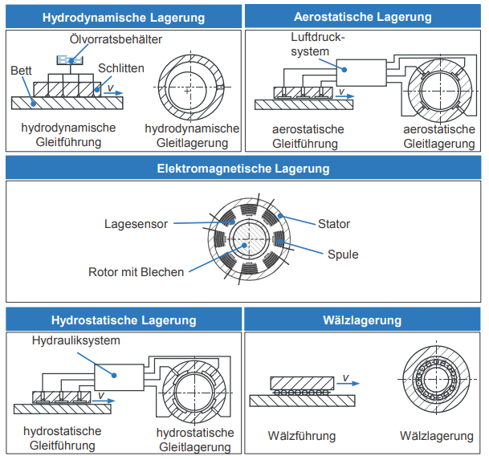
Abbildung 2: Einteilung nach Führungs- und Lagerart ([1], S. 206)

Lagerungen
Ein tabellarischer Vergleich zeigt die Vor- Nachteile der einzelnen Lagerarten schematisch auf (Abbildung 3).
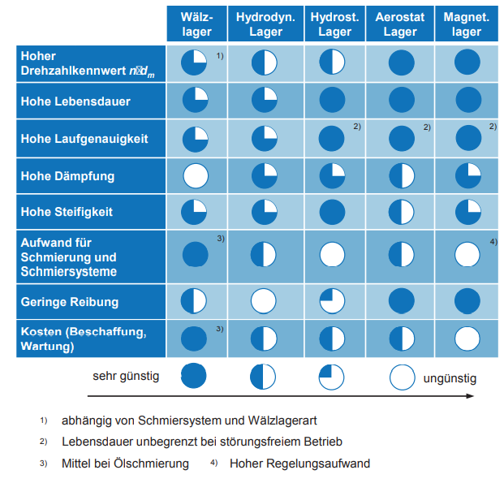
Abbildung 3: Vergleich verschiedener Lagerarten ([1], S. 209)
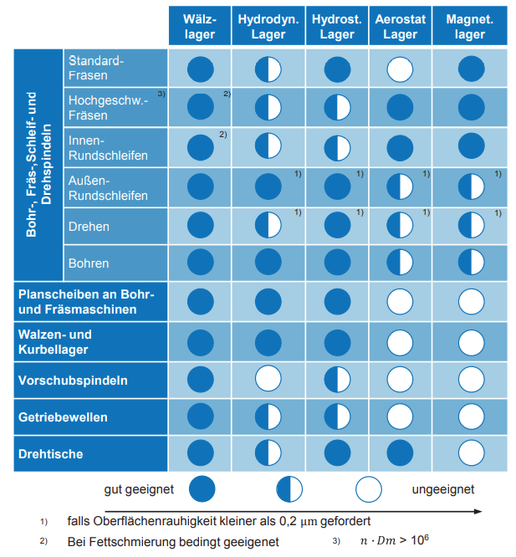
Abbildung 4: Einsatzbereiche verschiedener Lagersysteme ([1], S. 210)
Wie den Abbildung 3 und Abbildung 4 zu entnehmen ist, sind Wälzlagerungen für ein breites Spektrum an Anwendungen geeignet. Aus diesem Grund sind diese Lagerungen auch die am häufigsten eingesetzten. ([1], S. 210)
Die Vor- und Nachteile von Wälzlagerungen sind in der nachfolgenden Tabelle 1 aufgelistet.
Tabelle 1: Eigenschaften von Wälzlagern (erstellt anhand [1], S. 210 und S. 211)

Eine zusätzliche Übersicht über die wesentlichen Eigenschaften einiger Wälzlagerbauformen bietet Abbildung 5.

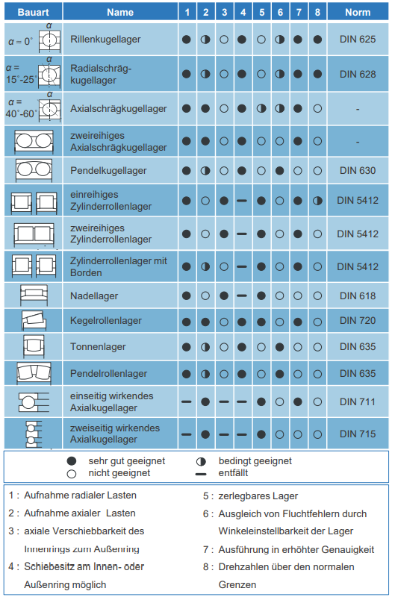
Abbildung 5: Wesentliche Eigenschaften üblicher Wälzlagerbauformen (entnommen aus ([1], S. 305), Nach Schaeffler)

Führungen
Die wesentlichen Anforderungen an Führungen bestehen in einer Aufrechterhaltung der geforderten Position (auch unter Belastung, d.h. die Führung sollte möglichst steif sein und Schwingungen dämpfen) sowie in der genauen Lagebestimmung der zu führenden Teile. Es ist ein Kippen, Ecken, Entgleisen oder Abheben zu verhindern. Ebenso ist eine leichte Verstellbewegung, die möglichst gleichförmig und präzise ausgeführt werden soll, zu realisieren (Stick-Slip-Effekte). Hierfür sollten die Reibungskräfte sowohl konstant als auch möglichst gering sein. Zusätzlich wird ein geringer Verschleiß bzw. ,wenn dieser vorhanden ist, eine Nachstellmöglichkeit gefordert. Um die Anforderungen zu erfüllen sind gewisse konstruktive als auch fertigungstechnische Maßnahmen zu ergreifen, wie bspw. eine Schutzvorrichtung gegen eindringenden Staub, Späne oder Schmutz sowie eine zuverlässige Schmierung. ([], S. 453)
Anhand von Grundformen (Abbildung 6), wie der Rechteck-, Dreieck- und Kreisform lassen sich andere Führungsformen wie die Profilschienenführung ableiten (Abbildung 7).
Grundsätzlich ist bei Überlegungen bezüglich von konstruktiven Lösungsmöglichkeiten die statische Bestimmtheit eines Systems zu beachten, um bspw. ein Verklemmen bei Temperaturausdehnung oder ein Verkanten infolge von Überbestimmtheit zu vermeiden ([1], S. 226 bis S. 231).

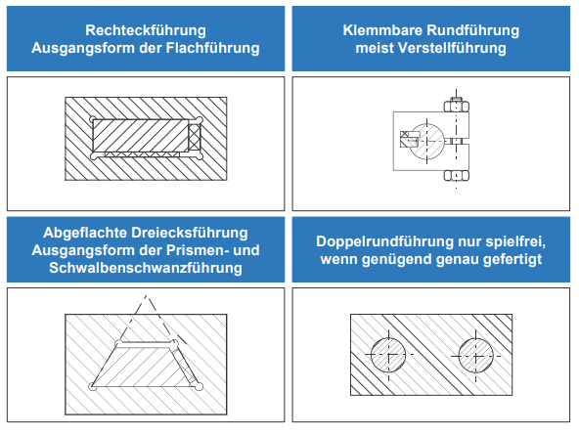
Abbildung 6: Grundformen für Führungspaare (entnommen aus ([1], S. 228)

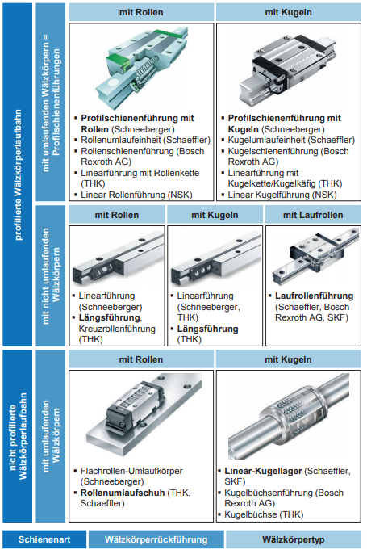
Abbildung 7: Auswahl der am häufigsten vorkommenden Wälzführungen mit Unterteilung nach Schienenart, Wälzkörpertyp und -rückführung (entnommen aus [1], S.292, Quelle: Bosch Rexroth, NSK, Schaeffler, Schneeberger, SKF, THK)
Einen Vergleich bezüglich der Tragfähigkeit, der realisierbaren Geschwindigkeit und der Reibung bestimmter Wälzlagertypen sind der Abbildung 8 zu entnehmen. Der Lagertyp wird üblicherweise anhand der gestellten Anforderungen, sprich nach Größe und Belastungsrichtung der Betriebslasten, den Drehzahlen, der geforderten Mindestlebensdauer und dem Bauraum ausgewählt ([1],S. 304).

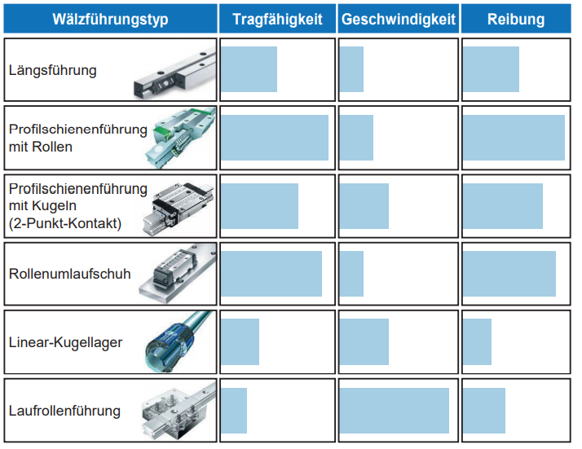
Abbildung 8: Eigenschaftsvergleich verschiedener Wälzfürungstypen (entnommen aus [1], S. 304, Nach Bosch Rexroth, Schaeffler, Schneeberger)
Zusätzlich sei als Linearführungstyp aus den zylindrischen Führungen die Wellenführung mit Tragschiene zu nennen (Abbildung 9 und Abbildung 10). Sie bietet den konstruktiven Vorteil einer erhöhten Steifigkeit durch die Tragschiene gegenüber der einfachen Wellenführung mit den niedrigen Reibungseigenschaften von Linear-Kugellagern.

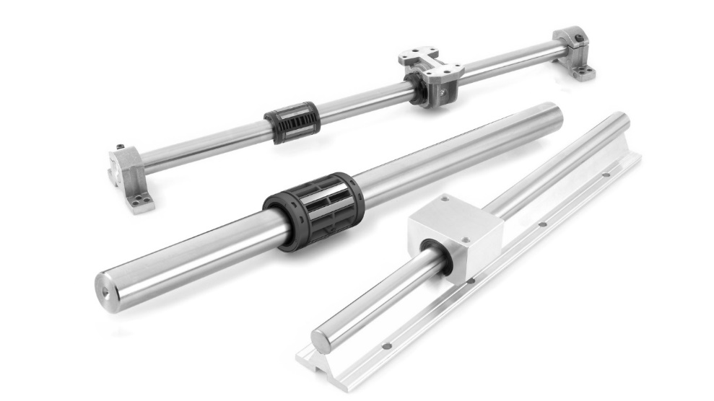
Abbildung 9: Beispiele zylindrischer Führungen []
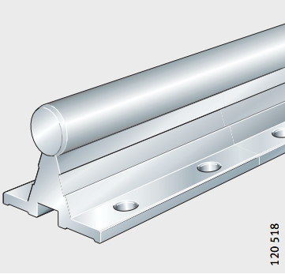
Abbildung 10: Tragschiene TSNW..-G4, TSNW..-G5 ([], S. 124)

[] Brecher C., Weck M. 2017. Werkzeugmaschinen - Fertigungssysteme 2. Konstruktion, Berechnung und messtechnische Beurteilung. 9. Auflage. Springer-Verlag GmbH Deutschland. ISBN 978-3-662-46566-0
[] H. Haberhauer. 2017. Maschinenelemente Gestaltung, Berechnung, Anwendung. 18., überarbeitete Auflage. Springer-Verlag GmbH Deutschland. ISBN 978-3-662-53047-4
[] https://www.ewellix.com/de/nl/produkte/linearfuhrungen/linearkugellager-und-wellen (aufgerufen am 02.05.2021)
[] https://www.schaeffler.de/remotemedien/media/_shared_media/08_media_library/ 01_publications/schaeffler_2/catalogue_1/downloads_6/wf1_de_de.pdf (aufgerufen am 02.05.2021)

